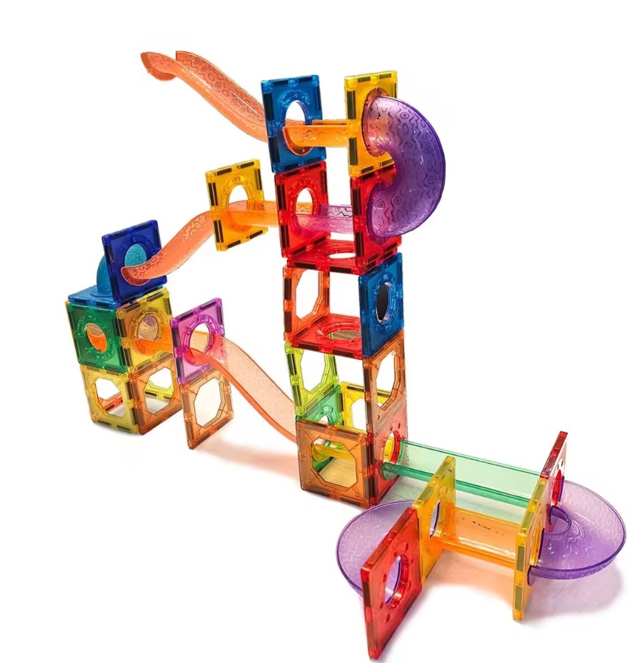**DD100 Stavebnice magnetická Magnetic Kuličková dráha 100 ks**

Zábavná hra s magnety, pomocí kterých vytváříte kreativní tvary a dráhu pro své kuličky. Po dostavení své trasy Vás čeká chvíli napětí! Projedou plastové kuličky od začátku do konce?

Hračka na stavbu kuličkové dráhy podporuje dovednosti při řešení problémů, koordinaci ruka-oko a trénuje jemnou motoriku hrou. Tato sada stavebních bloků obsahuje rychle připojitelné, magnetizované barevné dlaždice, které dětem umožňují snadno poskládat svá vlastní mistrovská díla pomocí zákonů fyziky a gravitace, představivosti a polarity magnetů.

Barevné, průsvitné magnetické stavební dlaždice jsou skvělé pro předškolní děti, hry, skupinové aktivity, týmovou práci ve třídě, školku a další.

Rozměr: 35x30x12cm

Balení obsahuje 100 ks.